UPRAVLJAČKI ALGORITMI U REALNOM VREMENU

**Fakultet Tehničkih nauka**

Departman za računarstvo i automatiku

Studijski program: Računarstvo i automatika

2022/2023

*Projekat:*

**Upravljanje sistemom redno vezanih rezervoara (SIL)**

*Aleksa Pulai RA22/2020 Mentori:*

*Danilo Kaćanski RA26/2020 Željko Kanović*

*Katarina Topolić RA164/2020 Smilja Stokanović*

*Mladen Blizanac RA76/2020*

# Zadatak

Zadatak ovog projekta jeste upravljati sistemom rezervoara koji su redno vezani. U sistemu su 3 redno vezana rezervoara od kojih svaki ima smetnje (šumove) u vidu dodatnih odliva tečnosti, koji se u modelu mogu isključiti i uključiti. Upravljački signal je protok u prvi rezervoar u nizu, dok je upravljana veličina nivo tečnosti u poslednjem rezervoaru.

Nivo tečnosti u svakom od rezervoara će biti prikazani radi efikasnijeg procesa simulacije i upravljanja. Oblik, dimenzije rezervoara su fleksibilni i prepušteni su izboru korisnika. Korisnik će moći da ručno bira da li će baza rezervoara biti krug ili kvadrat, dimenzije koje on zada (a time oblik rezervoara kao valjak ili kvadar), kao i visinu rezervoara. Korisnik takođe ima slobodu da bira da li želi da njegov model ima poremećaje.  
Za upravljanje sistemom (u automatskom režimu) koristi se PID regulator, čiji su parametri takođe podesivi. Dodatno, postoji opcija ručnog upravljanja.

Zadatak ima 3 celine i to:  
 i) Nadzorno-upravljački sloj aplikacije

ii) Regulacioni sloj aplikacije

iii) Simulator objekta upravljanja

koje su implementirane da rade paralelno i međusobno sinhronizovano.

# Model sistema

Za računanje visine tečnosti u rezervoaru je korišćena formula :

$$\frac{dh}{dt}= \frac{Q_{in}-k* √h}{B}$$

, gde su redom:

$Qin$– ulazni protok

$k$– parametar ventila

h – visina tečnosti u tekućoj iteraciji

B – površina baze rezervoara

Za računanje izlaznog protoka korišćen je sledeći izraz:

$Q_{out}=k* √h$ 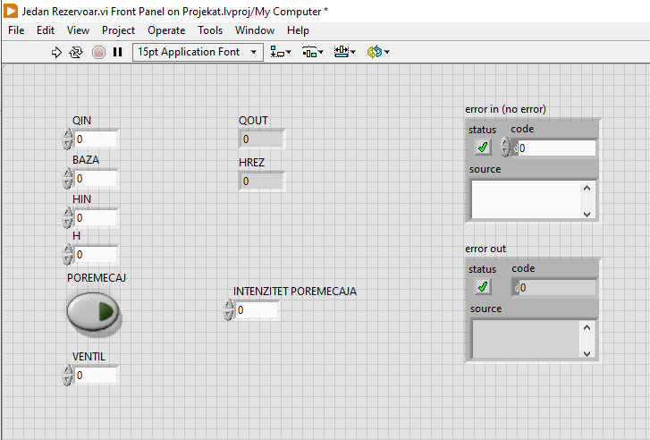

Slika 1: Model jednog rezervoara - Front Panel

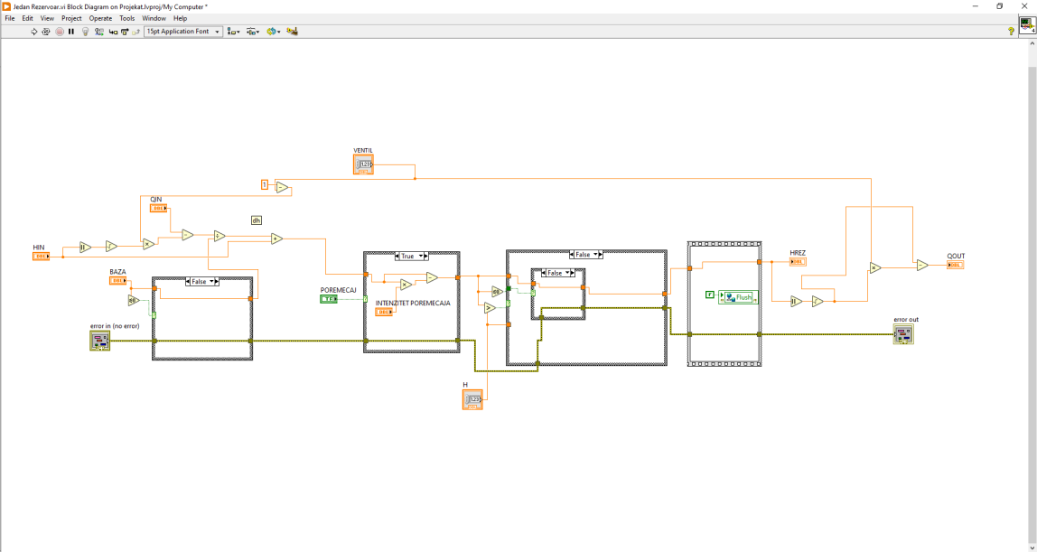

Slika 2: Model jednog rezervoara – Block Diagram

U okviru ovog VI-a pored implementacije matematičkog modela sistema omogućena je indikacija pomoću LED indikatora u slučaju da nivo tečnosti rezervoara dođe do maksimalne visine rezervoara. Promenljiva *Ventil* je parametar koji predstavlja karakteristiku ventila, podesiva je i govori nam koliko je ventil zatvoren.

Sledeći VI *Rezervoari* povezuje tri pojedinačna rezervoara u sistem sa tri rezervoara. Komunikacija je odrađena pomoću ulaza i izlaza iz SubVI-a a takođe su korištene i deljene promenljive da bi se omogućilo pamćenje tekuće vrednosti visine tečnosti unutar pojedinačnog rezervoara.

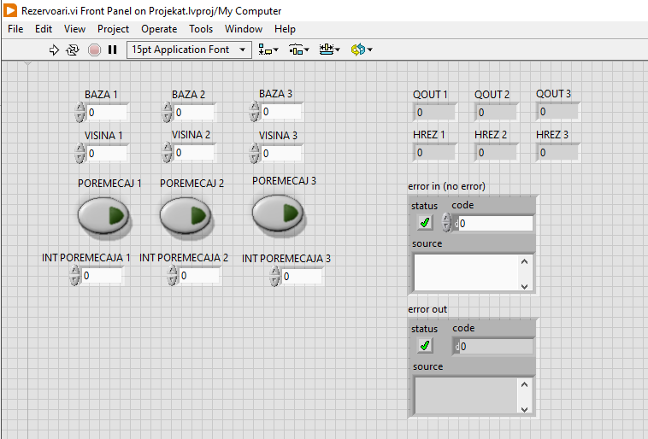

Slika 3: Spajanje tri pojedinačna rezervoara - Front Panel

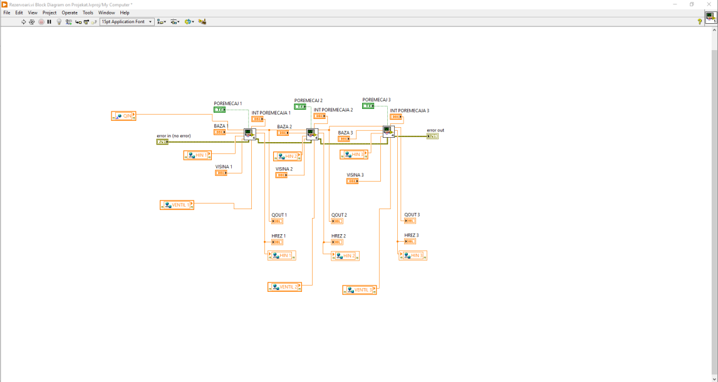

Slika 4: Spajanje tri pojedinačna rezervoara – Block Diagram

# PID regulator

Formula PID regulatora je

$$u\left(k\right)= K_{p}e\left(k\right) {+ K_{i}∑e\left(k\right)+K}_{d}\left(e\left(k\right) - e\left(k-1\right)\right)$$

gde je $e\left(k\right)$ signal greske, odnosno razlika zadate i merene vrednosti, Kp je proporcionalno pojačanje koje daje brzinu odziva regulatora na grešku, Ki je pojačanje integralnog člana koji uzima u obzir akumuliranu grešku tokom vremena, dok $K_{d}$ figuriše u diferencijalnom dejstvu to jest promeni greške.

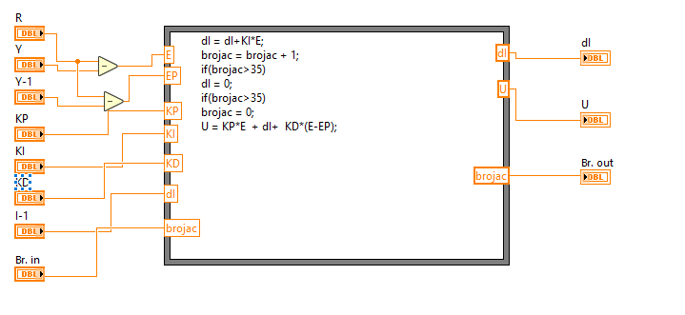

Slika 5: PID regulator – Block Diagram

# Ručni i automatski režimi

Slika 6 Ručni režim - Block Diagram

VI *Ručni* objedinjuje pomoćne do sada napravljene komponente. Na početku se preuzimaju specifikacije rezervoara (oblik, dimenzije) preko deljene promenljive koja date informacije objedinjuje u klaster. Zatim se u zavisnosti od oblika baze rezervoara poziva SubVI koji će da računa površinu baze. Kada su svi parametri preuzeti i izračunati prosleđuju se SubVI-u *Rezervoari* gde su date informacije korišćene kako bi se izračunale nove vrednosti nivoa tečnosti u rezervoarima. Komunikacija je i ovde obavljena pomoću ulaza i izlaza SubVI-a i deljenih promenljivih. Upravljanje se zadaje ručno pomoću točkića na SCADA-i.

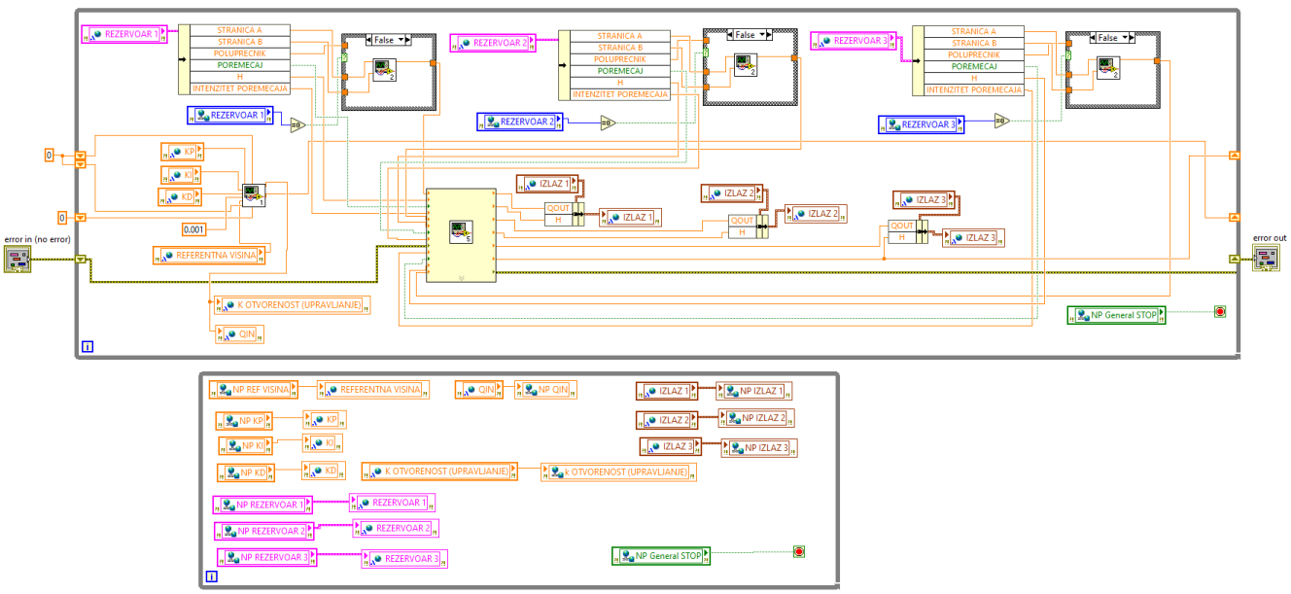

Slika 6 Automatski režim - Block Diagram

Funkcija VI-a *Automatski* je ista kao i prethodnog *VI-a*, s tim da se umesto ručno podešenog upravljačkog signala isti dobija korišćenjem PID regulatora.

# SCADA

SCADA predstavlja deo projekta gde se unose specifikacije sistema, kao što su dimenzije i oblik rezervoara, parametri regulatora itd.

Takođe može se pratiti ponašanje sistema i vrednosti promenljivih od interesa.

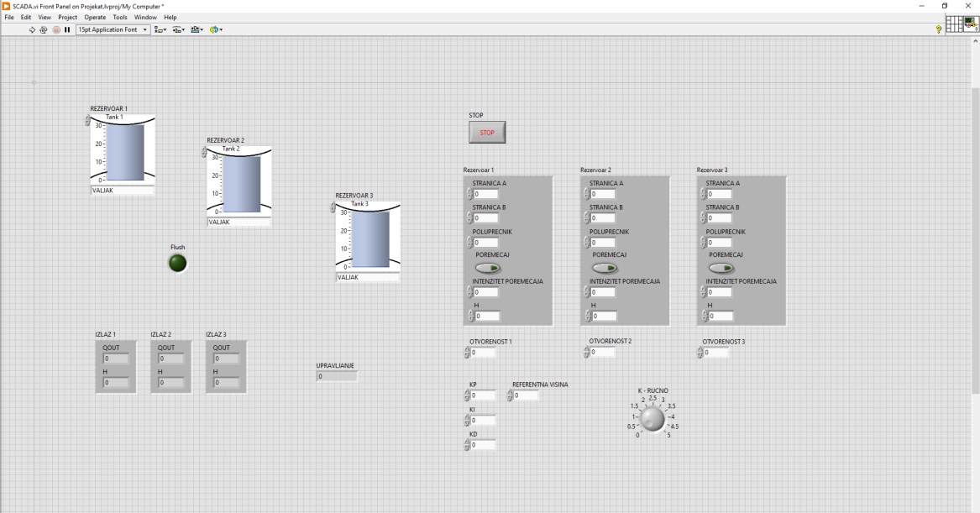

Slika 7 SCADA - Front Panel

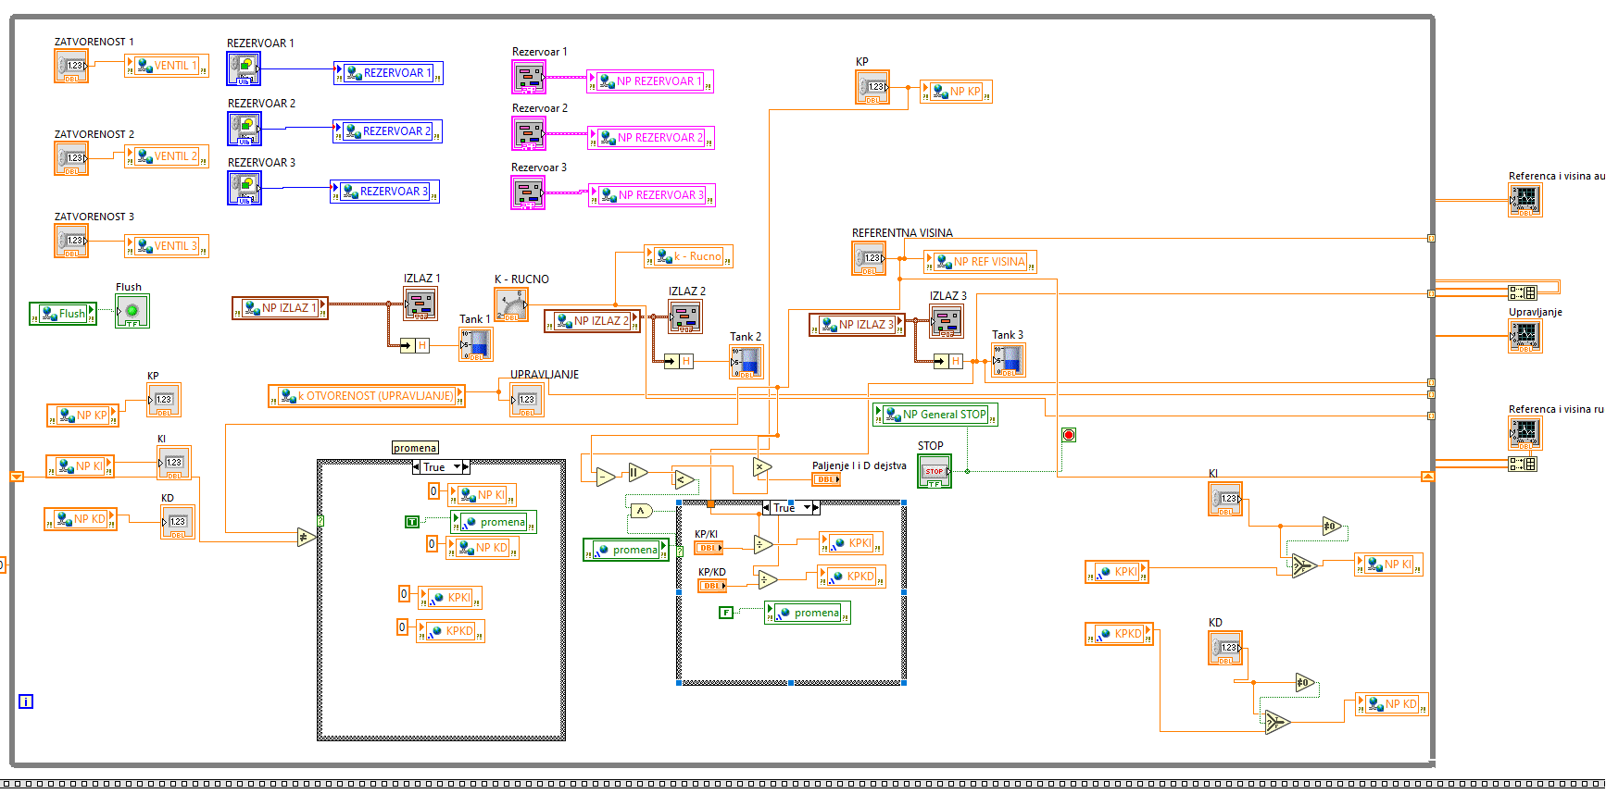

Slika 8 SCADA – Block Diagram

# Literatura

* MODELLING AND SIMULATION OF WATER TANK - Jiri Vojtesek, Petr Dostal and Martin Maslan Faculty of Applied Informatics Tomas Bata University in Zlin
* Materijali sa sajta predmeta Upravljački algoritmi u realnom vremenu